**ŞEHİT AHMET KILIÇARSLAN İLKOKULU**

**REHBERLİK SERVİSİ**

**VELİ BÜLTENİ**

Değerli Velimiz,

Bu hafta öğrencilerimizle **Sosyal Duygusal Beceriler** üzerinde çalışmalar yapmaktayız. Bu haftadaki bültenimizde çocuklarımızın duygusal ve sosyal gelişiminde çok önemli bir yer tutan sosyal farkındalık konusunu ele alıyoruz.

Çocukların, başkalarının duygularını, ihtiyaçlarını ve bakış açılarını anlayabilme becerisi sosyal farkındalık olarak tanımlanır. Sosyal farkındalık farklı geçmişlere ve kültürlere sahip olanlar da dahil olmak üzere diğer insanların bakış açısını anlama ve onlarla empati kurma yeteneğidir. Bir davranışta bulunurken sosyal ve etik normları anlama ile aile, okul ve toplum temelli kaynakları ve destekleri fark etme becerisini içerir.

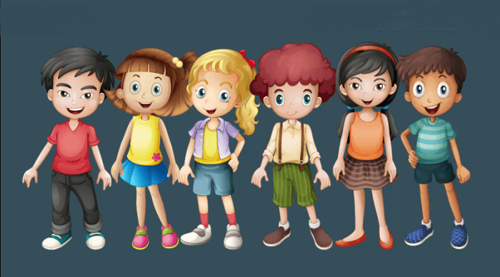Bu beceri, empati kurma, çeşitliliğe saygı duyma ve toplumsal kuralları anlama gibi unsurları içerir.

Sınıf içinde neler yapıyoruz?

• Farklı duyguları tanıma ve ifade etme çalışmaları

• Hikâyeler üzerinden empati kurma etkinlikleri

• Grup oyunları ve iş birlikli çalışmalar

• Başkalarının bakış açılarını anlama üzerine drama etkinlikleri

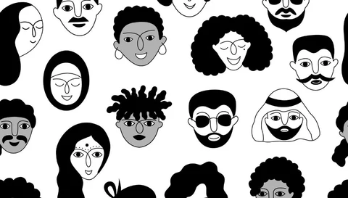

Evde desteklemek için neler yapabilirsiniz?

• Günlük konuşmalarınızda çocuğunuza “Sence arkadaşın ne hissetmiş olabilir?” gibi sorular yöneltebilirsiniz.

• Farklı kültürleri ve yaşam tarzlarını tanıtan kitaplar okuyarak çeşitliliğe saygıyı pekiştirebilirsiniz.

Kitap Önerileri; 1-Bende Farklı Olanla Yaşamayı Öğreniyorum (Marge Eaton Heegaard)2-Sen ve Başkaları (Sıska Goeminne)3-Turuncu Elbise (Christine Baldacchino)4- Cesur Rikki (Guido Van Genechten)5- Mavi Mogi (Aysun Berktay Özmen)6- Herkes Alfred’e Bakıyor (Johan Unenge)7- İnsanlar Hakkında Bildiğim Herşey (Jaume Copons)8- Şaşkın Tiranozor (Julia Donaldson)9- Bu Benim Dansım (Luciano Lozano)

• Paylaşma, sıra bekleme gibi sosyal kuralları günlük yaşantınızda birlikte tekrar edebilirsiniz.

**Rol model olun!**Çocuklar her konuyu olduğu gibi, bu konuyu da çevrelerini gözlemleyerek öğrenirler. Bu yüzden kendi inanç ve önyargılarınızı gözden geçirin, bunları pekiştirmekten kaçının. Herkese karşı saygılı ve hoşgörülü bir dil kullanmaya çalışın.

Bütün insanlar önemlidir ve eşsiz özel güçleri vardır. Önyargısız olarak farklılıklara saygı duymalıyız. Unutmayalım: Sosyal farkındalık, çocukların hem arkadaşlık ilişkilerini güçlendirir hem de toplum içinde sağlıklı bireyler olarak yer almalarına katkı sağlar.

Sevgi ve saygılarımızla,